附件：
实验实训与教育技术装备（高职）专家委员会
候选人推荐表
姓名 |  | 性别 |  | 出生年月
参加工作时间 |  | 政治面貌 |  | 民族
专业技术  职务 |  | 工作单位及职务
联系电话 |  |  | 电子邮箱
拟推荐  担任职务 | □主任委员 □副主任委员 □委员
学
习
工
作
简
历
本人意见 | 本人愿意作为中国高等教育博览会实验实训与教育技术装备（高职）专家委员会成员，履行有关职责，完成有关工作任务。  签字:  年 月 日
所在单位  意见 | 盖章  年 月 日

教育信息化（高职）专家委员会候选人推荐表
姓名 |  | 性别 |  | 出生年月
参加工作时间 |  | 政治面貌 |  | 民族
专业技术  职务 |  | 工作单位及职务
联系电话 |  |  | 电子邮箱
拟推荐  担任职务 | □主任委员 □副主任委员 □委员
学
习
工
作
简
历
本人意见 | 本人愿意作为中国高等教育博览会教育信息化（高职）专家委员会成员，履行有关职责，完成有关工作任务。  签字:  年 月 日
所在单位  意见 | 盖章  年 月 日

产教融合（高职）专家委员会候选人推荐表
姓名 |  | 性别 |  | 出生年月
参加工作时间 |  | 政治面貌 |  | 民族
专业技术  职务 |  | 工作单位及职务
联系电话 |  |  | 电子邮箱
拟推荐  担任职务 | □主任委员 □副主任委员 □委员
学
习
工
作
简
历
本人意见 | 本人愿意作为中国高等教育博览会产教融合（高职）专家委员会成员，履行有关职责，完成有关工作任务。  签字:  年 月 日
所在单位  意见 | 盖章  年 月 日

2.专家委员会工作联系群

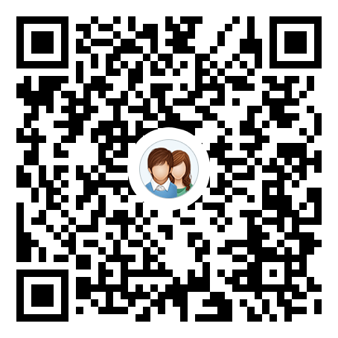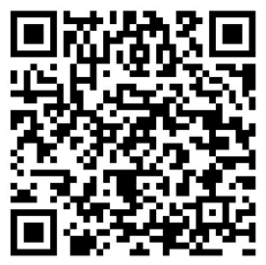
专家委员会工作QQ群 专家委员会工作微信群

（注：微信群二维码有效期截止到7月5日，过期后可到“高等职业教育网”公告通知处重新下载。）

